# uniJPGc copy

### LABORATORIO DE REPASO

**EXAMEN TERCERA Y QUINTA OPORTUNIDAD**

### MANEJO DE FORMAS Y ESPACIOS

# UNIVERSIDAD AUTÓNOMA DE NUEVO LEÓN

## PREPARATORIA No. 3

**Nombre:__________________________________________________________________________**

**Matricula:__________________ Fecha:________________ Grupo: ____________**

INSTRUCCIÓN: Resuelve los siguientes problemas, señalando la respuesta correcta, avalando el resultado con el procedimiento.

1. Convierte 65° a radianes en términos de 𝜋.______________
2. Convierte 105° a radianes en términos de 𝜋._______________
3. Convierte $\frac{2}{6}πrad$ a grados sexagesimales._____________
4. Convierte $\frac{3}{4}πrad$ a grados sexagesimales._____________
5. De acuerdo con la figura, determina la longitud del radio de la circunferencia si el ángulo central es de 33° y el arco formado entre los lados del ángulo central tiene una longitud de 40 cm.

33° 40 cm

r

6.- De acuerdo con la figura, determina la longitud del radio de la circunferencia si el ángulo central es de 52° y el arco formado entre los lados del ángulo central tiene una longitud de 87 cm.

87 cm

r

52°

7.- De acuerdo con la figura, en donde $\overline{AD}⊥$ $\overline{BE}$, determina la opción que corresponde al ángulo agudo

C

B

D

A

F

E

8.- De acuerdo con la figura, en donde $\overline{AD}⊥$ $\overline{BE}$, determina la opción que corresponde al ángulo llano

A

D

B

C

F

E

9.- De acuerdo con la figura, en donde AB | | CD, determina el valor de “x”.

E

(15x + 3)°

G

B

A

C

D

H

(5x – 2)°

10.- Sean A y B dos ángulos complementarios, donde  y . Encuentra la medida del ángulo “”

11.- Encuentra el valor de “x” de la

siguiente figura

156°

(10x + 56)°

12.- Encuentra el valor de “x” de la siguiente figura

15x + 18

6x + 90

13.- Un joven desea determinar la altura de un árbol poniendo una varilla de 0.4 m de longitud alineada con el árbol. Si lo que pudo observar a cierta hora del día fue que el árbol proyectó una sombra de 6.4 m y la varilla una sombra de 0.86 m, tal como se muestra en la figura. ¿Cuál es la altura del árbol?

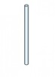

**0.4 m**

**0.96 m**

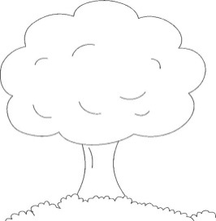

**8.9 m**

**x**

14.- De la siguiente figura calcula el valor de los ángulos “x” y “z”

120°

(6x – 30)°

(4x + 40)°

(4z)°

15.- A partir de la siguiente información contesta de la pregunta 10 hasta la 13: La suma de los ángulos interiores de un polígono regular suman 2340°. Calcula:

a) El número de lados

b) El número de diagonales

c) La medida de cada ángulo interior.

d) La medida de cada ángulo exterior

16.- Del paralelogramo ABCD, calcula el valor de x.

B C

A D

(6x-10)°

((

(8x-60)°

17.- En el trapecio Isósceles ABCD, encuentra los valores de a y b

B C

A D

b

6a-20

2a-12

60°

18.- Determina la longitud del lado que falta en los siguientes triángulos rectángulos:

B B

c = 85 cm c =

a = 13 cm a = 11

A C A C

b = b = 60

19.- Dado el siguiente triangulo rectángulo determina las razones trigonométricas de sus dos ángulos agudos en la siguiente tabla:

B

c= 21 a = 12

A C

20.- Encuentra las razones trigonométricas de la función dada, a partir del siguiente triangulo Rectángulo.

C

A

B

a

c

b

|  |  |  |  |
| --- | --- | --- | --- |
| **Función** | **Respuesta** | **Función** | **Respuesta** |
| Sen(A) | $$=\frac{a}{c}$$ | Sen(B) |  |
| Cos(A) |  | Cos(B) | $$=\frac{a}{c}$$ |
| Tan(A) |  | Tan(B) |  |
| Csc(A) |  | Csc(B) |  |
| Sec(A) |  | Sec(B) |  |
| Cot(A) |  | Cot(B) |  |

21.- Se desea sujetar un poste de 6 m. de altura mediante un tirante de alambre amarrandolo a lo alto del poste y a una estaca situada a una distancia de 8 m. del poste respecto al suelo. ¿ Cuál es la longitud del alambre y cuál su inclinación con respecto al suelo y con respecto al poste?

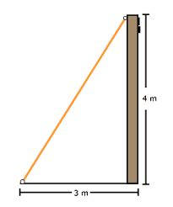

x

22.- El cuidador de un faro se encuentra parado a una altura de 25 metros, desde ahí observa a lo lejos un barco con un ángulo de depresión de 35°.

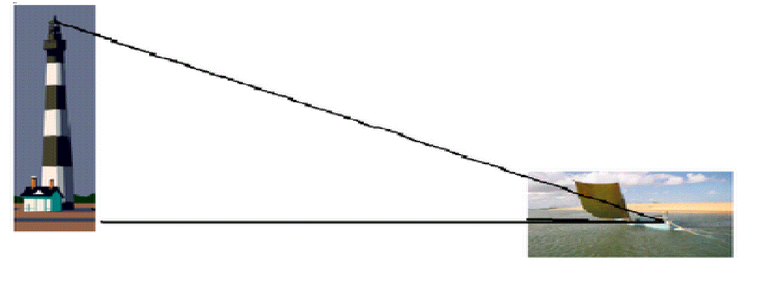

25 m

35°

x

¿Cuál es la distancia horizontal a la que se encuentra el barco del faro?

23.- En el triángulo ABC, calcula el valor del ángulo B, lado b y lado c.

B

a = 34.2 c= ?

57° 38°

C A

b=?

a) Calcula el ángulo B

b) Calcula el lado c

c) Calcula el lado b

24.- En el triángulo PQR, si el ángulo Q=125° 30’, p= 16.58 y r= 3.46. Determina el lado q.

25.- En el triángulo ABC, si b= 36, c= 50 y el ángulo A = 80°, calcula su área.

26.- En el triángulo FGH, si f= 15, g= 24 y h= 25, calcula su área.

27.- Alejandro y Julián se encuentran sobre un bote en el mar y para divertirse se ponen de acuerdo para nadar y se lanzan al mismo tiempo al agua, Alejandro alcanza una velocidad de 6 km/h y Julián solamente de 4 km/h; comienzan a alejarse formando un ángulo de 10º entre sí, después de media hora de haber empezado a nadar a Julián le da un calambre, por lo que Alejandro empieza a nadar en dirección de Julián para auxiliarlo. ¿Qué distancia recorrerá Alejandro para auxiliar a Julián?

28.- Un joven turista se encuentra en un hotel de la ciudad de Monterrey y saliendo camina 48 metros en dirección al Este para llegar a la arena Monterrey. Después de asistir a un concierto camina 66 metros hacia un restaurante de comida rápida en dirección Suroeste. Como ya es tarde y desea descansar, recorre 70 metros de regreso al hotel. Encuentra el ángulo que forma el camino entre el hotel y la arena Monterrey y el camino entre la arena Monterrey y el restaurante de comida rápida.

**FORMULARIO DE MANEJO DE FORMAS Y ESPACIOS**

AREAS

FORMULAS POLIGONOS

